Příjmení: Jméno: Datum:

Třída: Hodnocení:

Znalostní test

Podmínkou získání bodů je správné doplnění požadovaných údajů. Případné nejasnosti konzultujte se zadavatelem tohoto testu.

Úkol č. 1. – Definujte II. Kirchhoffův a Ohmův zákon:

Maximální možný počet získatelných bodů v tomto úkolu: 4 , získaný počet bodů:

Úkol č. 2. – Napište postup řešení metodou smyčkových proudů v 6 krocích:

Maximální možný počet získatelných bodů v tomto úkolu: 6 , získaný počet bodů:

Úkol č. 3. – Vysvětlete, co znamená skutečnost, že některý ze skutečných proudů vyjde záporně:

Maximální možný počet získatelných bodů v tomto úkolu: 2 , získaný počet bodů:
Úkol č. 4. – Vyřešte následují příklad metodou smyčkových proudů:
Zadání: V obvodu zapojeném dle schématu určete proudy ve všech větvích obvodu.

Dáno: R1 = 1 [Ω], R2 = 1 [Ω], R3 = 10 [Ω], R4 = 2 [Ω], R5 = 2 [Ω], U1 = 12 [V], U2 = 11 [V].

Spočtete: I1, I2, I3, I4, I5, = ? [A],

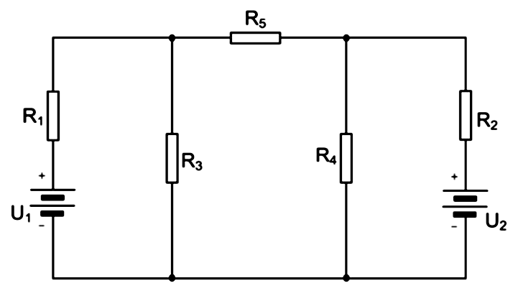
Schéma:

Maximální možný počet získatelných bodů v tomto úkolu: 12 , získaný počet bodů:

Maximální možný počet získatelných bodů z testu: 24 , získaný počet bodů:

